Специальная оценка условий труда: что должен знать работодатель
ОХРАНА ТРУДА
11445
25 ИЮЛЯ 2023
5 МИН


Алексей Анохин
Основатель и генеральный директор Школы экспертов. Кандидат экономических наук, экс-участник общественного совета при Минтруде РФ, сертифицированный специалист «NEBOSH», Национального Совета Реанимации (НСР), Российского Общества Знание (Р.О.З), преподаватель, практикующий эксперт и автор.
Специальная оценка условий труда — сравнительно новый процесс в охране труда. Поэтому многие специалисты по охране труда, как опытные, так и молодые, считают СОУТ крайне трудным делом, и не до конца понимают, для чего вообще проводят это мероприятие. В статье мы расскажем, как провести спецоценку без труда, и в каком случае можно уберечь деньги работодателя, не проводя спецоценку заново.
Полезные шаблоны, подготовленные нашими экспертами:
Образец приказа об утверждении плана мероприятий по улучшению условий и охраны труда работников

Назначение СОУТ
Проведение СОУТ — это обязанность работодателя, установленная в 212 статье Трудового кодекса. СОУТ проводят с 1 января 2014 года, заменив аттестацию рабочих мест. Основная цель спецоценки — определить класс условий труда.

Цели и задачи спецоценки
Чтобы определить класс условий труда, проводят идентификацию вредных и опасных производственных факторов (ВОПФ), лабораторные исследования уровней воздействия вредных веществ по сравнению с гигиеническими нормативами. По результатам СОУТ устанавливают тариф взносов на пенсионное и социальное страхование.
Важно! Все гарантии и компенсации, установленные в Трудовом Кодексе и других подзаконных актах, могут быть установлены исключительно в ходе спецоценки. Отсчет с даты начисления гарантий и компенсаций начинается с момента выгрузки отчета о СОУТ в федеральную систему. Для секретных учреждений — с даты утверждения отчета.
Сведения о результатах проведения специальной оценки условий труда, в том числе в отношении рабочих мест, условия труда на которых декларируются как соответствующие государственным нормативным требованиям охраны труда, подлежат передаче в информационную систему учета, за исключением сведений, составляющих государственную или иную охраняемую законом тайну, с учетом требований законодательства Российской Федерации о персональных данных. Обязанность по передаче результатов проведения специальной оценки условий труда возлагается на организацию, проводящую специальную оценку условий труда.
Результаты проведенной СОУТ используют для проведения оценки профессиональных рисков, а также ими можно заменить лабораторные исследования для производственного санитарного контроля. Поэтому это важное мероприятие отдельно выделено в кодексе об административных правонарушениях, а также в правилах возмещения средств на охрану труда за счет взносов на обязательное социальное страхование.

Ответственность за нарушения в проведении СОУТ
Нарушения при проведении процедуры СОУТ могут повлечь за собой наказание как для работодателя, так и для эксперта и экспертной организации. В Кодексе об административных правонарушениях ответственность работодателя указана в части 2 статьи 5.27.1.
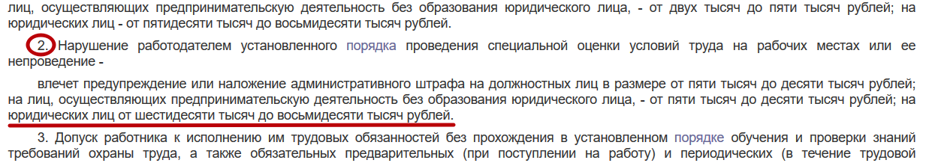
Если СОУТ не провести вовремя, ошибиться при создании комиссии, или не ознакомить работников с результатами проведенной спецоценки, юридическое лицо оштрафуют на сумму от 60 до 80 тысяч рублей. Если такие же нарушения допустит индивидуальный предприниматель, штраф может составить от 5 до 10 тысяч рублей. Но и это не все.
Должностные лица могут также нести персональную ответственность от 5 до 10 тысяч рублей. К таким должностным лицам относятся и члены комиссии, и специалист по охране труда, а также другие уполномоченные лица, привлекаемых к административной ответственности по решению инспектора ГИТ или суда. Но не только работодатель отвечает за качество проведения СОУТ.
В КоАП есть статья 14.54. В ней указано, что, если экспертная организация допустит нарушение закона № 426-ФЗ, эксперта СОУТ оштрафуют на сумму от 25 до 30 тысяч рублей. Сама экспертная организация в этом случае может быть оштрафована от 70 до 100 тысяч рублей.
Если эксперт СОУТ «попался» не впервые, и раньше уже был оштрафован по этой же статье, он может быть оштрафован на 40-50 тысяч рублей, но страшнее всего – что эксперт может быть дисквалифицирован от 1 до 3 лет, по решению суда. В этом случае экспертная организация будет оштрафована до двухсот тысяч рублей, или ее деятельность будет приостановлена на три месяца. Это большой срок, за который аккредитованная организация может потерять клиентов, а дисквалификация эксперта означает, что он не сможет работать по своей специальности.

Требования к экспертной организации
Несмотря на то, что в государственном реестре насчитывается не одна сотня экспертных организаций, необходимо помнить, что в отдаленных областях нашей страны существует недостаток экспертов. Поэтому СОУТ могут проводить организации, чьи юридические адреса расположены в других регионах, например, в Москве или в Санкт-Петербурге. Это допускается, поскольку не противоречит требованиям закона № 426-ФЗ. При этом не допускается, чтобы эксперт не приезжал на предприятие, а проводил СОУТ дистанционно.
Еще одним нарушением является предоставление услуг без аккредитации в реестре. В этом случае рискует работодатель, поскольку требования к экспертной организации прописаны в законе № 426-ФЗ. Поэтому нужно тщательно выбирать такую организацию.
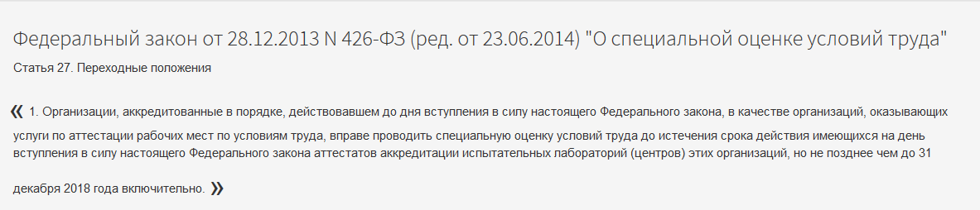
Посмотреть аккредитованные организации нужно в реестре, размещенном на сайте Минтруда по ссылке http://akot.rosmintrud.ru/ot/organizations. Если будет выявлено, что работодатель ошибся в выборе экспертной организации, придется проводить СОУТ заново, при этом возможны штрафы за несвоевременное проведение, и дополнительные денежные затраты.
К этому процессу нужно обязательно подключить юридическую службу, так как необходимо проверить экспертную организацию на финансовую состоятельность, застраховать возможные риски. Нужно отсеивать экспертные организации, у которых сложилась негативная репутация. Сделать это можно, проверив нет ли у экспертной организации налоговой задолженности, задолженности по судебным искам, а также наличие судебных исков в этой организации, в том числе в арбитражном суде. Поэтому проверьте по ИНН на сайте ФССП, а также на сайте проверки контрагентов.

Как провести спецоценку по шагам: от комиссии до передачи декларации в ГИТ
Шаг 1. Создание комиссии по проведению СОУТ
При решении работодателя провести спецоценку, нужно создать приказ о создании комиссии.
- комиссия должна состоять из нечетного количества участников
- в комиссию нужно включить представителей работодателя. Ими являются руководящие сотрудники организации. Один из них должен быть назначен председателем комиссии
- также в комиссию включают работников службы охраны труда, главных специалистов. Например, можно включить в состав комиссии юристов, технологов, экономистов. Это пригодится в дальнейшем, когда нужно будет реализовать мероприятия по итогам СОУТ
- в состав комиссию должны войти представители от работников. Такими лицами являются уполномоченные по охране труда, если на предприятии создана комиссия по охране труда, или представители от профсоюзной организации
Обратите внимание! Бывает, что в организации нет представительного органа работников. В этом случае представитель от работников в комиссии будет отсутствовать, и это может привести к тому, что работники будут возражать против проведенной у них СОУТ. Это очень рискованно с точки зрения возможного проведения государственной экспертизы условий труда и признания СОУТ проведенной с нарушениями интересов работников.
Если будет нужно внести изменения в состав комиссии, необходимо издать приказ. С этим приказом необходимо ознакомить и экспертную организацию, чтобы она вовремя внесла изменения в текст отчета.
Шаг 2. Составление перечня рабочих мест, определение аналогичных рабочих мест
Как только будут избраны члены комиссии и ее председатель, можно начинать работу по организации СОУТ. На этом же этапе подбирается экспертная организация и заключается договор.
С экспертами и работниками лаборатории нужно провести вводный инструктаж в первый день их работы на предприятии и выдать при необходимости дежурные СИЗ. После этого специалисты экспертной организации могут приступить к своей работе.
Экспертам нужно передать утвержденный работодателем перечень рабочих мест, с указанием в них аналогичных. В этот перечень включают рабочие места согласно штатному расписанию и квалификационным справочникам. При этом нужно оценить признаки аналогичности.
Пример: если в одном цехе работают четыре фрезеровщика работают на одних и тех же станках в одном и том же режиме, то СОУТ нужно будет провести не на четырех, а только на двух рабочих местах.
Это экономит деньги работодателя, и сокращает время. Но если в организации есть водители различных марок автомобилей или погрузчиков, то придется провести спецоценку на каждом рабочем месте, поскольку принцип аналогичности нарушается — разное оборудование, разные инструменты, разные марки и даже год выпуска машины или станка имеют значение для оценки уровня воздействия вредных факторов.
На одном предприятии оценили аналогичными несколько рабочих мест водителей погрузчиков, но в дальнейшем оказалось, что одна половина таких погрузчиков питается электроэнергией, а вторая имеет бензиновый двигатель. Работодатель был вынужден проводить дополнительную спецоценку, и заплатить штраф за неправильный подсчет аналогичных мест.
Шаг 3 Идентификация
После того, как комиссия по проведению СОУТ передаст эксперту утвержденный перечень рабочих мест, начинается процесс идентификации вредных и опасных производственных факторов (ВОПФ).
Этот процесс стоит из отождествления должностных обязанностей и данных из квалификационных справочников и профстандартов, рассматривается обслуживаемое работником оборудование, инструмент, средства индивидуальной защиты.
Во время идентификации эксперт может опросить работников. При этом работодателю запрещается оказывать давление как на эксперта, так и на работников, или суживать круг интересов эксперта.
Шаг 4. Декларирование
Эксперт должен оценить, нужно ли проводить лабораторно-инструментальные исследования. Если он придет к выводу, что условия труда на рабочем месте оптимальные или допустимые, и профессия не состоит в списке на льготный отпуск или досрочную пенсию, он напишет заключение о том, что ВОПФ не были идентифицированы.
В этом случае на такие рабочие места составляют не карты, а декларацию СОУТ. Декларация СОУТ включает в себя все рабочие места, в том числе и аналогичные, по которым не были идентифицированы ВОПФ. Карты СОУТ не составляют. В декларацию включают сведения о заключении эксперта.
Декларирование рабочих мест позволяет работодателю не проводить заново СОУТ, если за 5 лет действия этого документа не произошли несчастные случаи, не поступили обращения или требования о проведении СОУТ со стороны представительного органа или инспектора ГИТ. Это является хорошей экономией для организации. Таким образом, стремление к созданию рабочих мест с оптимальными и допустимыми условиями труда поощряется государством.
С 30 декабря 2020 года декларации соответствия условий труда считают бессрочными, если условия труда на рабочем месте не меняются (Федеральный закон от 30.12.2020 № 503-ФЗ). Это касается и уже действующих деклараций.
Декларация прекратит действие, если:
- у работника выявили профзаболевание;
- произошел несчастный случай на производстве;
- инспектор ГИТ выявил нарушения в отношении работника или на его рабочем месте, за которые работодателю грозит ответственность по ст. 5.27.1 КоАП РФ.
В этих случаях работодатель обязан провести внеплановую СОУТ на соответствующем рабочем месте. Таким образом, если в декларации было указано, например, 100 рабочих мест, а несчастный случай произошел на 1, то в отношении одного этого места декларация прекратит свое действие, и продолжит для остальных 99. Это прямо следует из п.5 ст.11 в 426-ФЗ.
Шаг 5. Лабораторно-инструментальные исследования
В отношении тех рабочих мест, на которых эксперт идентифицировал ВОПФ, должны быть проведены лабораторно-инструментальные исследования. Их проводит лаборатория, принадлежащая экспертной организации. Такая организация может привлечь к исследованиям и стороннюю лабораторию.
Объем замеров определяет эксперт СОУТ. Протоколы являются частью отчета о проведении СОУТ. Эксперт обязан разъяснять по запросу работодателя механизм проведения замеров, а также давать другие консультации в рамках проводимых им процедур.
Шаг 6. Подписание отчета
Эксперт СОУТ формирует отчет, и после того, как все разделы будут заполнены, передает его комиссии работодателя для подписания.
После того, как члены комиссии подпишут отчет, председатель комиссии должен его утвердить. Затем комиссия должна известить эксперта в трехдневный срок, что отчет утвержден. После получения такого подтверждения, экспертная организация передает отчет в федеральную информационную систему.
Работодателю остается:
- составить приказ об установлении гарантий и компенсаций
- в течение 30 календарных дней ознакомить работников с результатами СОУТ
- в этот же срок тридцатидневный срок нужно разместить сводную ведомость и план мероприятий по улучшению условий и охраны труда
Сводная ведомость не содержит персональных данных. План мероприятий перед опубликованием необходимо утвердить. Оба эти документа должны храниться на официальном сайте работодателя. Как правило, их размещают во вкладке «О компании».

Периодичность проведения СОУТ

➤ В каких случаях проводить внеплановую СОУТ
Срок действия СОУТ — 1 раз в 5 лет. Можно проводить чаще, но, если пропустить этот срок, возможно наступление административной ответственности, о которой мы написали выше. Но не всегда спецоценку проводят по плану. Иногда возникают обстоятельства, при которых СОУТ должна быть проведена во внеочередном порядке.
Итак, если ввели новые рабочие места, или изменили технологическое оборудование СОУТ проводят в течение 12 месяцев. Если же заменили применяемое сырье, или о проведении внеплановой СОУТ получено предписание инспектора ГИТ, спецоценка должна быть проведена в течение 6 месяцев. Еще одним основанием является несчастный случай на рабочем месте, произошедший из-за воздействия ВОПФ.

➤ В каком случае можно не проводить внеплановую СОУТ
- Если причиной НС является единственно грубая неосторожность пострадавшего, или виновные действия третьих лиц, то проводить СОУТ вне плана не потребуется.
- Не нужно проводить вне очереди спецоценку, если в организации произошли реорганизационные процессы.
- Изменение персональных данных индивидуального предпринимателя, или реквизитов юридического лица также не являются основанием для внеочередной оценки. Все это указано во второй части статьи 17 Закона о спецоценке.
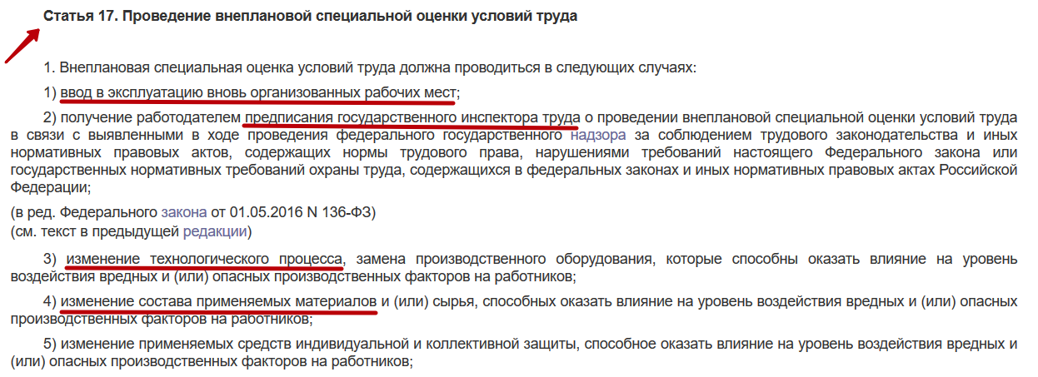
Некоторые слишком осторожные специалисты по охране труда настаивают, что при замене мониторов компьютеров должна проводиться внеплановая СОУТ. Это не так. Во время спецоценки не проводят замеры неионизирующего излучения от настольных ПЭВМ, поскольку из классификатора такие исследования исключены. Следовательно, поскольку СОУТ эксперт не идентифицировал ВОПФ, то не проводятся и замеры, поэтому при замене монитора на новый, другого размера, другой марки, не требуется проводить СОУТ вне плана. Составлять по этому поводу решение комиссии также не требуется. Но если офис переехал на другой этаж, или в другое здание, то основание для внеплановых мероприятий присутствует.
Не требуется заново проводить спецоценку и в том случае, если произошло изменение наименования должности работника или структурного подразделения, которые в конечном итоге не привели к основаниям, перечисленным в части 1 статьи 17 закона о спецоценке. Достаточного того, что члены комиссии составят письменное решение, и присоединят его к материалам СОУТ.

